ФЕДЕРАЛЬНОЕ ГОСУДАРСТВЕННОЕ АВТОНОМНОЕ ОБРАЗОВАТЕЛЬНОЕ
УЧРЕЖДЕНИЕ ВЫСШЕГО ОБРАЗОВАНИЯ
<<НАЦИОНАЛЬНЫЙ ИССЛЕДОВАТЕЛЬСКИЙ УНИВЕРСИТЕТ
<<ВЫСШАЯ ШКОЛА ЭКОНОМИКИ>>
ФАКУЛЬТЕТ КОМПЬЮТЕРНЫХ НАУК
Кузнецов Егор Сергеевич
МАГИСТЕРСКАЯ ДИССЕРТАЦИЯ
Распознавание показаний круглых аналоговых шкал на изображениях
Recognition of Circular Analog Gauge Readings in Images
по направлению подготовки 01.04.02 Прикладная математика и информатика
образовательная программа <<Искусственный интеллект>>
Студент
Е. С. Кузнецов
Научный руководитель
доцент
И. А. Макаров
Москва 2026

Аннотация
В работе рассматривается задача автоматического считывания показаний аналоговых стрелочных датчиков по изображениям. Тема актуальна для промышленного мониторинга, поскольку аналоговые приборы продолжают использоваться на реальных объектах, а ручной съем показаний требует времени и подвержен ошибкам. В терминах компьютерного зрения задача включает локализацию прибора, восстановление положения стрелки и перевод этого положения в числовое значение.
Практическая часть опирается на синтетический датасет SynthGauge и сравнивает два подхода: интерпретируемый двухэтапный пайплайн детекции циферблата с последующей локализацией ключевых точек и прямую регрессию показания. Эксперименты показывают, что локализация циферблата на синтетических данных уже решается надежно, тогда как основная сложность связана с точным определением кончика стрелки. Прямая регрессия дает сильный численный результат, но хуже объясняет природу ошибки. Поэтому одним из основных направлений дальнейшей работы является повышение точности геометрического этапа, прежде всего детекции кончика стрелки.

Ключевые слова
аналоговые датчики, компьютерное зрение, считывание показаний, синтетические данные, детекция объектов, ключевые точки, регрессия

Введение
Автоматическое считывание показаний аналоговых стрелочных приборов остается актуальной задачей для промышленности, энергетики, транспорта и систем технического мониторинга. Несмотря на распространение цифровых датчиков, на реальных объектах по-прежнему используется большое число аналоговых манометров, амперметров, вольтметров и других приборов, показания которых часто снимаются вручную. Это делает задачу автоматического распознавания практической и исследовательской одновременно .
Со стороны компьютерного зрения эта задача сложнее обычной классификации. Необходимо найти прибор в кадре, определить положение стрелки относительно шкалы и перевести геометрию изображения в числовое значение. Дополнительные трудности создают блики, загрязнения, искажение перспективы и разнообразие конструкций приборов .
Еще одна проблема связана с нехваткой публичных размеченных данных. Для таких систем важную роль играют синтетические датасеты и доменная рандомизация, позволяющие получать большие объемы автоматически размеченных изображений и воспроизводимо сравнивать модели .
В данной работе поиск оптимального решения осуществляется на датасете SynthGauge. В практической части сравниваются два подхода: интерпретируемый двухэтапный пайплайн, в котором детекция циферблата и локализация ключевых точек образуют единый контур считывания, и прямая регрессия нормализованного показания .
Целью работы является анализ и сравнение методов автоматического считывания показаний аналоговых стрелочных датчиков по изображениям на основе синтетических данных и единого экспериментального контура.
Для достижения поставленной цели формулируются следующие задачи:
- Проанализировать специфику задачи считывания показаний аналоговых приборов и основные трудности ее автоматизации.
- Рассмотреть существующие подходы: геометрические методы, локализацию ключевых точек и прямую регрессию.
- Описать экспериментальный контур на базе датасета SynthGauge и используемые метрики качества.
- Сравнить двухэтапный пайплайн и прямую регрессию, определить ограничения текущего решения и направления его развития.
Объектом исследования являются изображения аналоговых стрелочных приборов промышленного типа.
Предмет исследования составляют методы компьютерного зрения и машинного обучения, применяемые для локализации прибора, оценки геометрии стрелки и шкалы, а также для прямого предсказания отображаемого числового значения.
Научная новизна работы в предлагаемой постановке состоит не столько в создании еще одной отдельной модели, сколько в систематическом сопоставлении различных формализаций одной и той же прикладной задачи на едином наборе синтетических данных с общей схемой аннотаций. Такой подход позволяет более четко понять, в каком месте задачи возникает основная ошибка: на этапе обнаружения прибора, на этапе восстановления его геометрии или на этапе прямого вычисления показания.
Практическая значимость работы связана с возможностью использования разработанного пайплайна как основы для систем дистанционного промышленного мониторинга. Полученные результаты могут быть использованы при проектировании сервисов автоматической инспекции оборудования, а также как база для дальнейшего перехода от синтетического домена к реальным производственным изображениям.
В данной работе сначала рассматриваются существующие подходы, синтетические данные и метрики оценки, затем описываются данные, эксперименты и анализ результатов.

Теоретическая часть

Специфика задачи считывания показаний аналоговых датчиков
Задача считывания показаний аналогового стрелочного прибора по изображению требует одновременно решать три подзадачи: локализовать объект, восстановить геометрию шкалы и стрелки и перевести эту геометрию в число. В отличие от обычной классификации, здесь важна не только принадлежность изображения к классу, но и точное взаимное расположение визуальных элементов .
Сложность усиливается из-за высокой вариативности приборов и условий съемки. На результат влияют форма корпуса, тип шкалы, материал стекла, блики, загрязнения, перспектива и частичное перекрытие. Поэтому даже небольшая ошибка в положении стрелки может приводить к заметной ошибке итогового показания .

Основные подходы к решению задачи
Исторически задачи считывания стрелочных приборов решались геометрическими и эвристическими методами: через поиск окружности циферблата, выделение стрелки, оценку угла и перевод этого угла в показание. Для этого применялись преобразование Хафа, анализ контуров, бинаризация и морфологические операции. Такие методы интерпретируемы, но чувствительны к качеству изображения и отклонениям реальной геометрии от ожидаемой модели .
Современные подходы чаще опираются на глубокое обучение. В рамках данной работы важны две практические схемы. Первая схема является интерпретируемой: прибор сначала детектируется на изображении, а затем по ключевым точкам восстанавливается его геометрия. Вторая схема сразу предсказывает показание по изображению циферблата и тем самым упрощает контур, но делает его менее прозрачным для анализа ошибок .

Синтетические данные и доменная рандомизация
Одним из главных препятствий для обучения таких систем является нехватка реальных размеченных данных. Синтетические датасеты частично снимают эту проблему, поскольку позволяют автоматически получать точные аннотации и варьировать освещение, материалы, ракурс и состояние поверхности .
Ключевую роль при этом играет доменная рандомизация: модель обучается на большом числе искусственно разнообразных сцен и за счет этого меньше привязывается к узкому набору визуальных признаков .
В проекте используется датасет SynthGauge — набор из 9000 синтетических изображений круглых аналоговых датчиков с единым набором аннотаций для нескольких задач. Он содержит bounding box, четыре ключевые точки и нормализованное показание. Помимо этого, в разметке так же присутствуют такие данные, как показание стрелки, значение начала и конца, что позволит в дальнейшем сразу конвертировать нормализованное показание в абсолютное и тем самым замерять качество работы пайплайна в промышленных условиях. .

Метрики качества и их смысл
Для детекции приборов стандартно используются метрики $precision$, $recall$, $mAP@0.5$ и $mAP@0.5:0.95$. Они позволяют оценить, насколько хорошо модель находит прибор и насколько точно совпадает предсказанная область с разметкой. Для рассматриваемой задачи эти метрики полезны как нижний уровень качества: если детекция неустойчива, последующие шаги также будут деградировать .
Для локализации ключевых точек в проекте используются $pose_precision$, $pose_recall$, $pose_mAP$ и $PCK$. Особенно важна именно точность положения кончика стрелки, поскольку даже небольшое смещение этой точки меняет итоговую оценку угла .
Для регрессии показания применяются $MAE$, $RMSE$, $R^{2}$ и $DRR@0.02$. Эти метрики позволяют оценить как среднюю ошибку модели, так и долю практически приемлемых предсказаний .

Сравнение трех постановок задачи
С теоретической точки зрения в работе сопоставляются два способа решения одной и той же задачи. Интерпретируемый двухэтапный пайплайн позволяет отдельно анализировать ошибки детекции и восстановления геометрии. Прямая регрессия проще по контуру, но хуже объясняет источник ошибки. Поэтому их сравнение на одном датасете представляет практический и методологический интерес .

Вывод по теоретической части
Таким образом, задача считывания показаний аналоговых датчиков требует сочетания локализации, геометрического анализа и численной интерпретации. Наиболее естественно сравнивать не изолированные фрагменты контура, а два подхода: интерпретируемый двухэтапный пайплайн, восстанавливающий геометрию прибора, и прямую регрессию показания. Именно такое сопоставление и составляет основу практической части работы.

Практическая часть

Общая постановка практической части
Практическая часть посвящена сравнению двух подходов к считыванию показаний аналоговых датчиков: интерпретируемого двухэтапного пайплайна и прямой регрессии. В обоих случаях используется синтетический датасет SynthGauge из 9000 изображений с разбиением 7000/1000/1000 и единым набором аннотаций: bounding box, ключевые точки и нормализованное показание .

Подготовка данных
Подготовка данных согласована с логикой сравниваемых подходов. Для детекции используются полные изображения, а для второго этапа пайплайна и для регрессии — локализованный циферблат с небольшим контекстом вокруг. Это позволяет отделить задачу поиска прибора от задачи интерпретации его шкалы.

Эксперимент 1. Двухэтапный пайплайн: детекция и ключевые точки
В интерпретируемом пайплайне детектор сначала находит прибор на полном изображении, после чего модель ключевых точек оценивает центр шкалы, кончик стрелки и границы основной шкалы. Таким образом, детекция и локализация ключевых точек выступают не как две независимые задачи, а как последовательные этапы одного контура считывания. Для локализации прибора используется YOLOv8n, а для ключевых точек — YOLO11s-pose. Обе модели обучаются на синтетических данных и оцениваются на единой тестовой выборке .
На рисунке [fig:det_kp_result] показаны примеры работы двухэтапного пайплайна. Видно, что локализация прибора обычно выполняется уверенно, тогда как качество определения ключевых точек зависит от типа шкалы, контраста и положения стрелки.
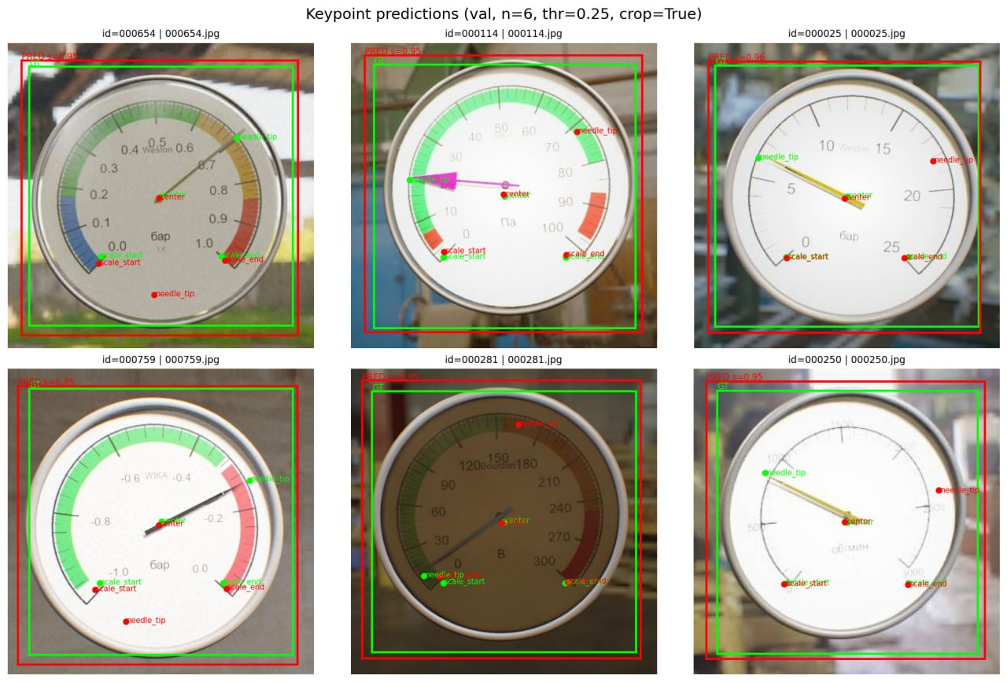
Результаты первого этапа приведены в таблице 3.1.
Результаты детекции на тестовой выборке SynthGauge
Модель | Precision | Recall | mAP@0.5 | mAP@0.5:0.95
YOLOv8n | 0.9864 | 0.9630 | 0.9848 | 0.7803
Результаты детекции показывают, что на синтетическом датасете задача локализации циферблата решается очень надежно. Это означает, что ограничивающим фактором пайплайна становится уже не поиск прибора, а точность восстановления его геометрии.
Результаты второго этапа, связанного с локализацией ключевых точек, приведены в таблице 3.2.
Результаты локализации ключевых точек на тестовой выборке SynthGauge
Модель | Pose P | Pose R | mAP@0.5 | mAP50–95 | PCK@0.05 | PCK@0.10
YOLO11s-pose
Здесь обозначения $PoseP$ и $PoseR$ соответствуют метрикам $pose_precision$ и $pose_recall$.
Ключевой вывод состоит в том, что геометрический этап заметно труднее этапа локализации прибора. Наиболее проблемной точкой остается кончик стрелки: даже небольшая ошибка в ее определении меняет оценку угла стрелки и влияет на итоговое показание. Это хорошо согласуется с результатами других работ, где выделение стрелки рассматривается как основная проблема интерпретируемого подхода .

Эксперимент 2. Прямая регрессия показания
Во втором подходе задача решается напрямую как предсказание нормализованного показания по изображению циферблата. В качестве базовой модели используется ResNet-18. В отличие от двухэтапного пайплайна, этот подход не восстанавливает геометрию явно, а сразу переводит изображение в числовое значение .
На рисунке [fig:regression_result] показаны примеры работы регрессионной модели. В большинстве случаев предсказания близки к истинным значениям, однако сам механизм ошибки здесь менее прозрачен.
Для оценки качества используются $MAE$, $RMSE$, $R^{2}$ и $DRR@0.02$. Результаты отражены в таблице 3.3.
Результаты прямой регрессии на тестовой выборке SynthGauge
Модель | $MAE$ | $DRR@0.02$ | $RMSE$ | $R^{2}$
ResNet-18 | 0.0182 | 0.6970 | 0.0372 | 0.9819
Полученные значения показывают, что модель способна достаточно точно предсказывать показание без явной геометрической постобработки. Одновременно такой подход хуже интерпретируется и потенциально сильнее зависит от доменного сдвига .
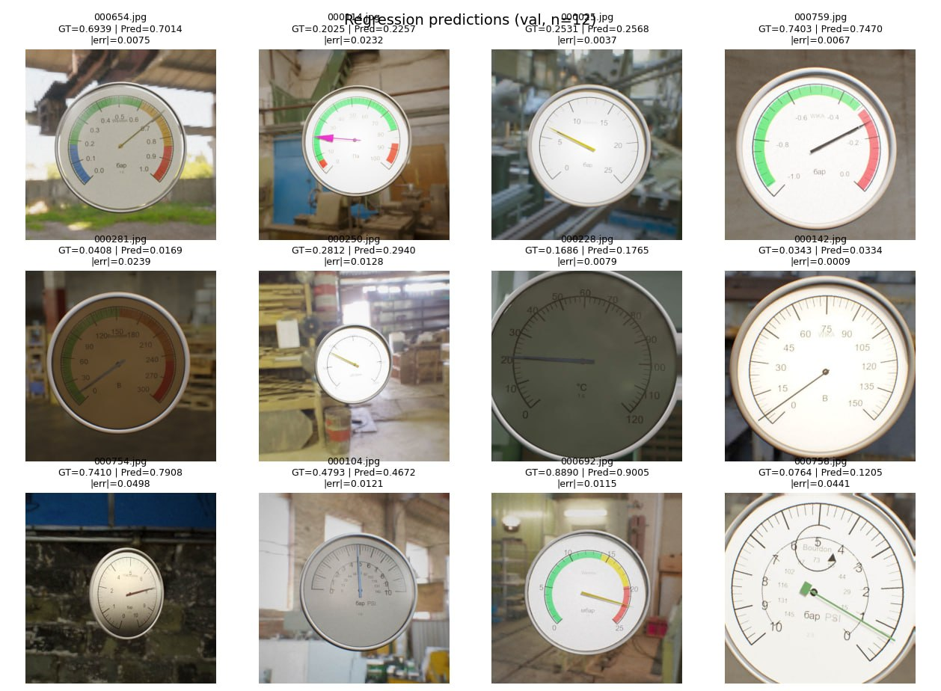

Сравнительный анализ результатов
Сопоставление подходов позволяет сделать три основных вывода. Во-первых, локализация самого прибора на синтетических данных уже не является главным ограничением. Во-вторых, внутри интерпретируемого пайплайна узким местом остается восстановление геометрии, прежде всего точное определение кончика стрелки. В-третьих, прямая регрессия дает сильный численный результат, но хуже объясняет причину ошибки.

Ограничения текущей реализации и план доработки
Из полученных результатов можно сформулировать следующие ограничения:
- Эксперименты построены только на синтетическом наборе данных и пока не подтверждают качество переноса на реальные изображения.
- Основная ошибка интерпретируемого пайплайна связана с нестабильной локализацией кончика стрелки.
- В текущей версии еще не реализован полный геометрический перевод найденных ключевых точек в итоговое показание.
Исходя из этого, направления дальнейшей доработки звучат так:
- Рассмотреть определение стрелки как задачу сегментации целого указателя, а не только точек начала и конца .
- Проверить работу моделей на небольшом наборе реальных фотографий аналоговых приборов.
- Сравнить прямую регрессию с полным геометрическим пайплайном, вычисляющим значение по найденным ключевым точкам .
- Исследовать возможности облегчения модели и ее дальнейшего промышленного внедрения, включая квантование, использование более компактных архитектур и воспроизводимые MLOps-конвейеры .

Вывод по практической части
Результаты экспериментов показывают, что реализованный пайплайн уже задает хорошую основу для дальнейшей работы. Его сильная сторона состоит в том, что интерпретируемый двухэтапный подход и прямая регрессия сравниваются в едином синтетическом контуре. При этом наиболее важным направлением развития остается повышение точности определения кончика стрелки и проверка устойчивости на реальных данных.

